Dehay Maxime
Projet GEOWORLD

Dans un premier temps nous avons affiché le nombre de pays et de ville dans le monde.

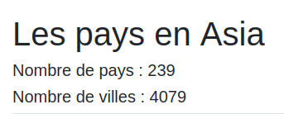

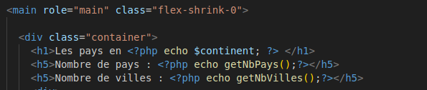

J’ai classé les continents
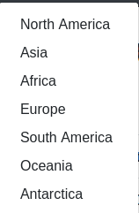
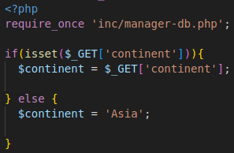
Avec la méthode GET.

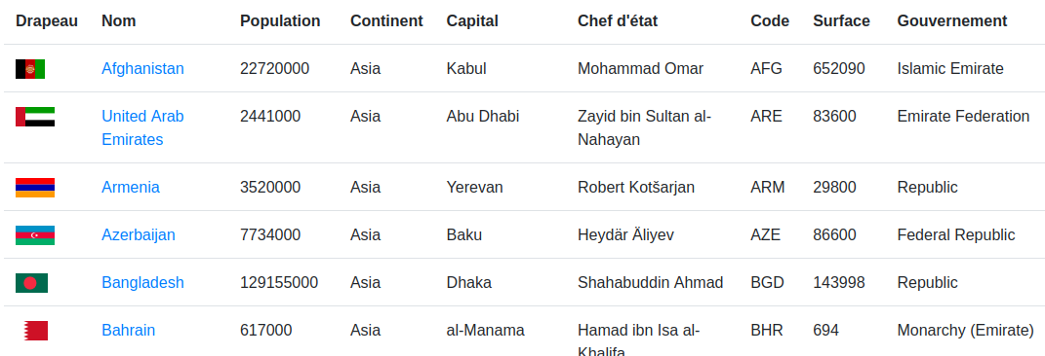
Ensuite j’ai compléter le tableau des pays avec les informations qui nous a été fourni au début du TP (phpmyadmin,SQL)
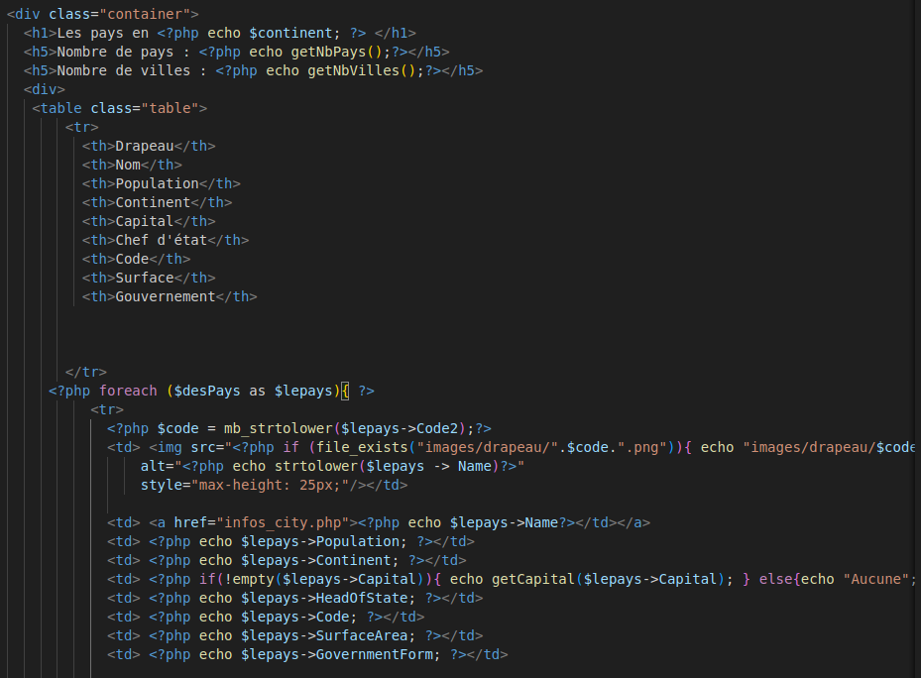
Ceci est le code pour toutes les modifications réalisées
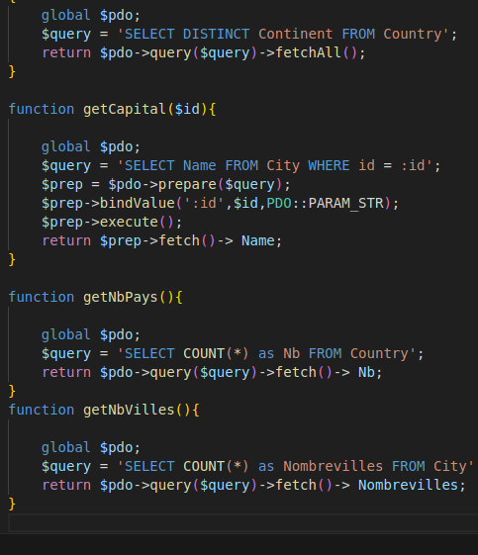
J’ai utilisé plusieurs fonction pour les appeler dans différentes fonctions et organiser et structurer mon projet.

J’ai utilisé le foreach pour permettre de prendre les éléments de la fonction pays et de pouvoir les exploités pour avoir plusieurs informations concernant le pays.

Et voici le résultat de fin.
